Báo cáo tuần 5 — khoảng dự đoán bất đối xứng

1. Model đang lệch về phía nào
Khoảng hiện tại là p̂ · (1 ± 30,07%), đối xứng quanh giá dự đoán. Sai lệch thực tế thì không:
Chỉ số | Giá trị
Coverage tổng | 89,81%
Giá thật vượt cận trên | 7,64%
Giá thật thấp hơn cận dưới | 2,55%
Tỷ lệ hai phía | 3,00×

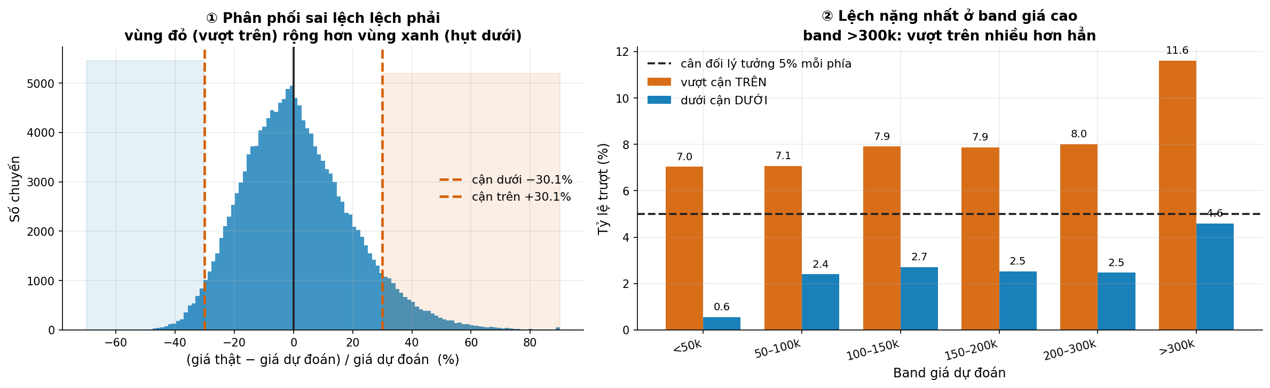
Trái: phân phối sai lệch lệch phải (skew +0,58). Phải: tỷ lệ trượt hai phía theo band giá.
Lệch nặng nhất ở band giá cao. Band >300k có 11,62% vượt cận trên so với 4,59% dưới cận dưới — cả hai đều vượt mức 5% lý tưởng, tức band này vừa lệch vừa hụt coverage.
Band giá dự đoán | Vượt cận trên | Dưới cận dưới
<50k | 7,03% | 0,55%
50–100k | 7,07% | 2,40%
100–150k | 7,91% | 2,71%
150–200k | 7,87% | 2,52%
200–300k | 8,01% | 2,47%
>300k | 11,62% | 4,59%

2. Chia lại khoảng giữa hai phía
Giữ tổng rủi ro 10%, chia lại thành α dưới và α trên. Hai cận lấy từ phân vị một phía của sai lệch có dấu trên tập calibration. α trên càng nhỏ thì cận trên càng cao, tức dành nhiều khoảng hơn cho phía giá cao.
α dưới / α trên | Khoảng phía dưới | Khoảng phía trên | Coverage | Độ rộng TB | Vượt trên | Dưới cận dưới
Đối xứng hiện tại | 30,07% | 30,07% | 89,81% | 72.637đ | 7,64% | 2,55%
1% / 9% | 34,88% | 27,43% | 89,66% | 75.249đ | 9,39% | 0,95%
2% / 8% | 31,57% | 28,93% | 89,73% | 73.071đ | 8,34% | 1,93%
3% / 7% | 29,37% | 30,70% | 89,81% | 72.541đ | 7,30% | 2,90%
4% / 6% | 27,63% | 32,61% | 89,88% | 72.753đ | 6,26% | 3,86%
5% / 5% | 26,18% | 34,76% | 89,92% | 73.598đ | 5,27% | 4,81%
6% / 4% | 24,93% | 37,43% | 90,02% | 75.319đ | 4,19% | 5,78%
7% / 3% | 23,84% | 40,73% | 90,08% | 77.979đ | 3,16% | 6,76%
8% / 2% | 22,85% | 45,40% | 90,20% | 82.431đ | 2,09% | 7,71%
9% / 1% | 21,91% | 52,88% | 90,26% | 90.331đ | 1,05% | 8,68%

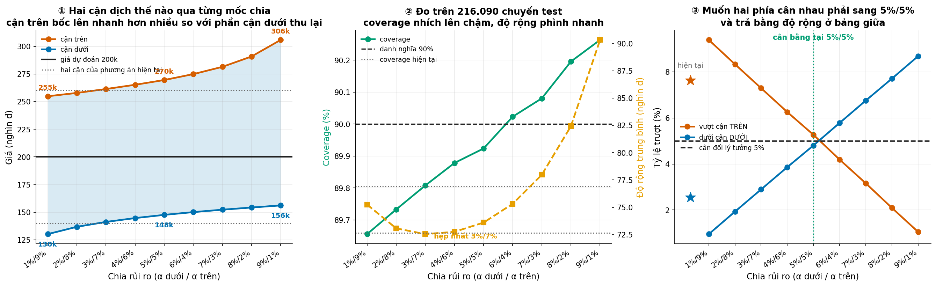
Ba góc nhìn về cùng một lưới chia, đo trên 216.090 chuyến test. Trái: hai cận dịch chuyển ra sao. Giữa: coverage và độ rộng. Phải: tỷ lệ trượt hai phía.
Không mốc chia nào vừa hẹp hơn vừa phủ tốt hơn đáng kể. Đây là câu trả lời trực tiếp cho vế "coverage có tốt hơn không mà khoảng không rộng thêm": trên dữ liệu này thì không.
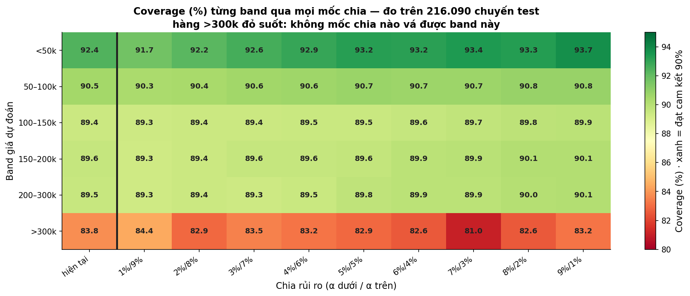
Coverage từng band qua mọi mốc chia. Cột đầu là phương án hiện tại.
Tách theo band thì thấy rõ hơn nữa. Năm band dưới đều quanh 89–93% ở mọi mốc chia, còn band >300k nằm trong khoảng 81,0–84,4% suốt cả lưới — biên độ 3,4 điểm và không mốc nào đưa nó về gần 90%. Chia lại rủi ro chỉ dịch khoảng cho toàn bộ chuyến như nhau, nên nhóm hụt nặng nhất vẫn hụt.

3. Khi độ rộng thay đổi theo từng chuyến
Nếu một cặp hằng số không đủ, có hai hướng nâng cấp: tính cặp phân vị riêng cho từng band giá (Mondrian), hoặc cho độ bất đối xứng thay đổi theo từng chuyến bằng CQR — dựng khoảng từ hai phân vị điều kiện q05/q95 của quantile regression rồi hiệu chỉnh riêng từng phía.
Phương án | Coverage | Độ rộng TB | Vượt trên | Dưới cận dưới | Lệch coverage giữa band | Coverage band >300k
Đối xứng hiện tại | 89,81% | 72.637đ | 7,64% | 2,55% | 8,62 điểm | 83,79%
Bất đối xứng 3%/7% | 89,81% | 72.541đ | 7,30% | 2,90% | 9,11 điểm | 83,49%
Mondrian band + 5%/5% | 89,91% | 73.823đ | 5,26% | 4,83% | 7,44 điểm | 82,87%
Mondrian band + 3%/7% | 89,84% | 72.787đ | 7,28% | 2,88% | 6,58 điểm | 83,49%
CQR đối xứng | 89,67% | 75.999đ | 5,56% | 4,78% | 2,29 điểm | 88,03%
CQR bất đối xứng 5%/5% | 89,60% | 75.562đ | 5,99% | 4,41% | 2,29 điểm | 88,03%
CQR bất đối xứng 3%/7% | 89,04% | 74.954đ | 8,27% | 2,69% | 1,55 điểm | 88,03%

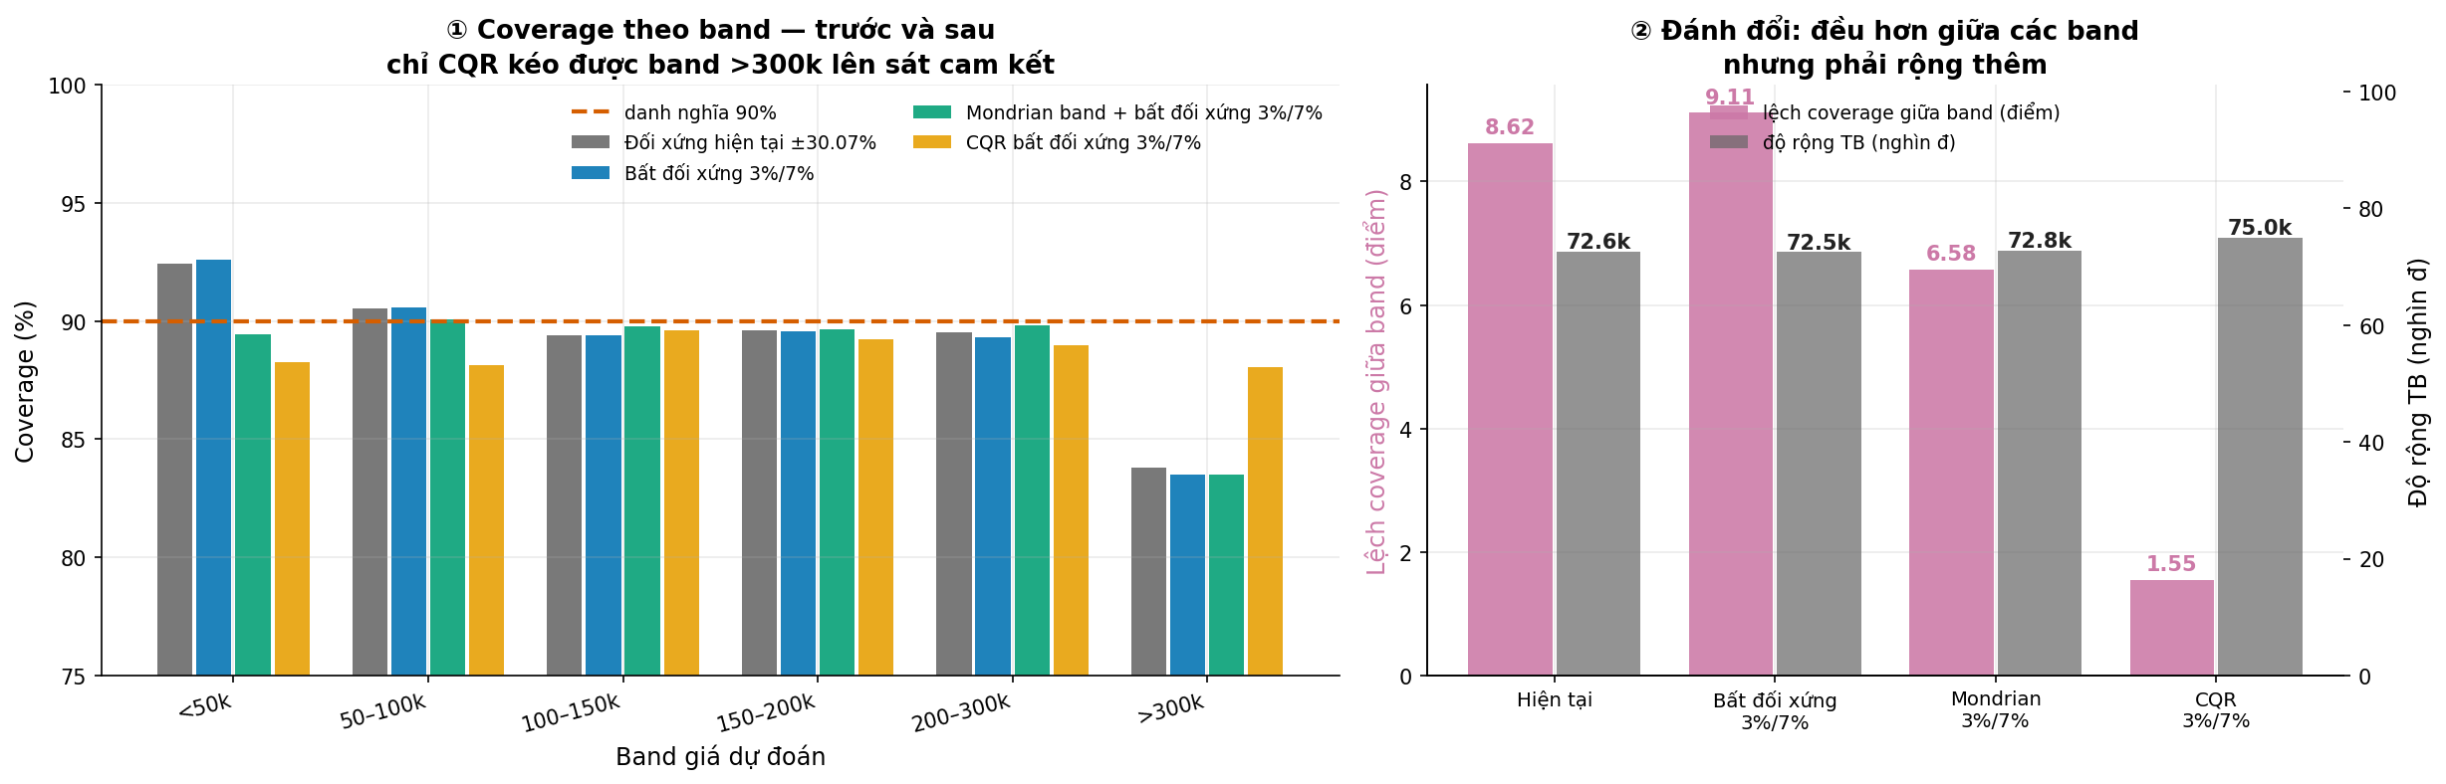
Trái: coverage theo band trước và sau. Phải: đánh đổi giữa độ đều và độ rộng.
CQR là phương án duy nhất kéo được band >300k từ 83,79% lên 88,03%, và giảm lệch coverage giữa các band từ 8,62 xuống 1,55 điểm. Cái giá là độ rộng tăng 3,2%.
Mondrian rẻ hơn nhiều: lệch giữa band giảm 8,62 → 6,58 điểm với độ rộng chỉ tăng 0,21%, nhưng không kéo được band >300k lên.
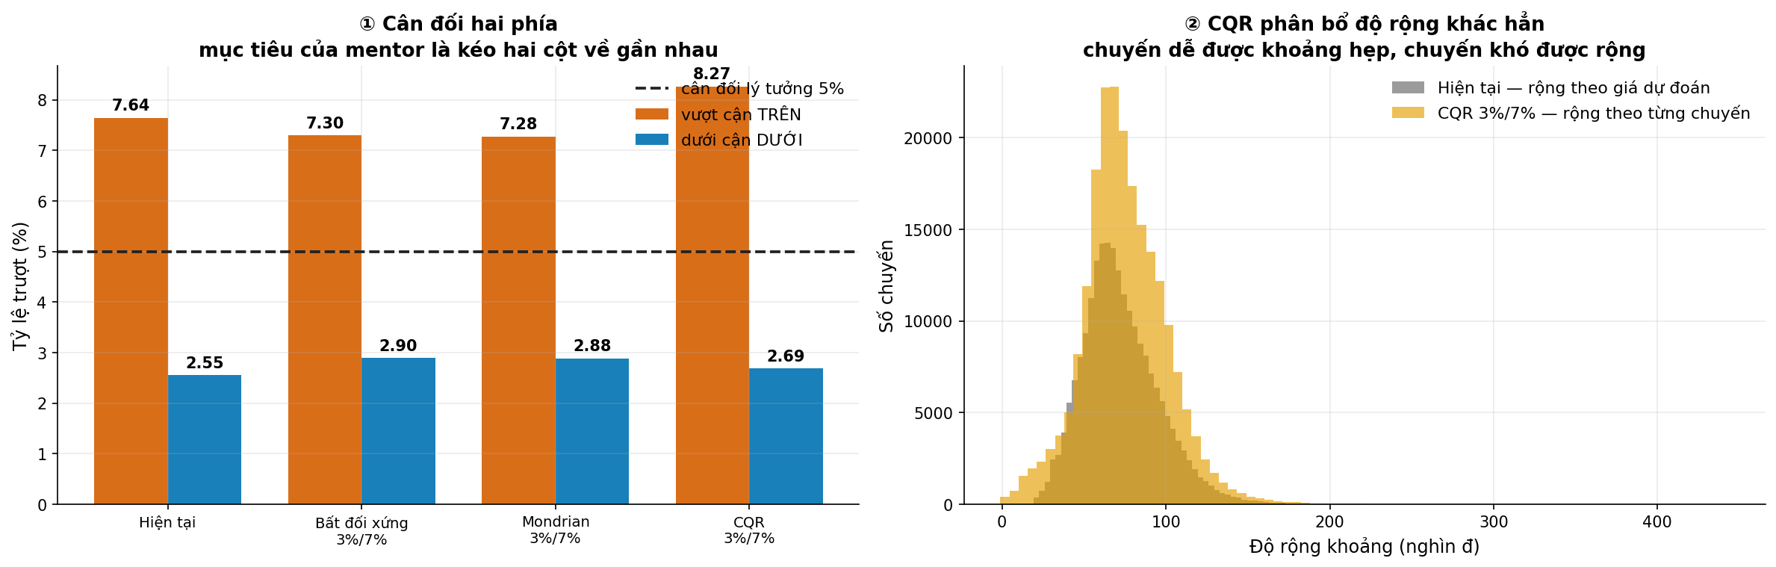
Trái: cân đối hai phía trước và sau. Phải: phân phối độ rộng của phương án hiện tại so với CQR.
Hình bên phải cho thấy khác biệt bản chất: phương án hiện tại cấp độ rộng tỷ lệ thuận với giá dự đoán, còn CQR cấp theo mức khó của từng chuyến — chuyến dễ được khoảng hẹp, chuyến khó được khoảng rộng.

